圖畫書名 | 我的媽媽真麻煩 | 設計者 |  | 許淑莞
共讀年級 | 低年級 | 配合議題 |  | 愛與接納
教學目標 | - 能參與討論及發表。  - 能清楚表達自己的想法。  - 能完成學習單。  - 能與小組一起合作。 | 出版社 |  | 遠流
教學目標 | - 能參與討論及發表。  - 能清楚表達自己的想法。  - 能完成學習單。  - 能與小組一起合作。 | 作 者 |  | 芭蓓蒂柯爾
教學目標 | - 能參與討論及發表。  - 能清楚表達自己的想法。  - 能完成學習單。  - 能與小組一起合作。 | 建議節數 |  | 4節
書籍簡介 | 這本書是以一個小男孩的眼光來看自己和同學都不一樣的家，他有一位巫婆媽媽和一位酗酒爸爸，他的媽媽吃的和穿的都和同學的媽媽不一樣，又不擅長社交，小男孩常常為此感到困擾。最後，在一次意外的火災之中，他媽媽終於有機會發揮所長，讓大家認識到她和其他媽媽一樣：善良、愛孩子、想要被看重。
注意事項 | 本書在詼諧誇張的畫風中，故事處處是童趣和驚喜，閱讀過程中能感受到學生的笑聲與驚嘆！讓學生透過省思了解對家中成員應懂得愛與接納。
教學活動 |  |  | 教師引導策略 |  | 教學資源
☺閱讀暖身操：  1.小朋友說起「家」你會想到誰 ？  2.家人之中你最喜歡誰？為什麼？  3.你對媽媽的感覺如何？請小朋友說一說自己的媽媽是什麼樣的人？  4..揭示「我的媽媽真麻煩」當中媽媽帶著巫婆帽的圖片  ，讓學生預測這是什麼樣的媽媽。  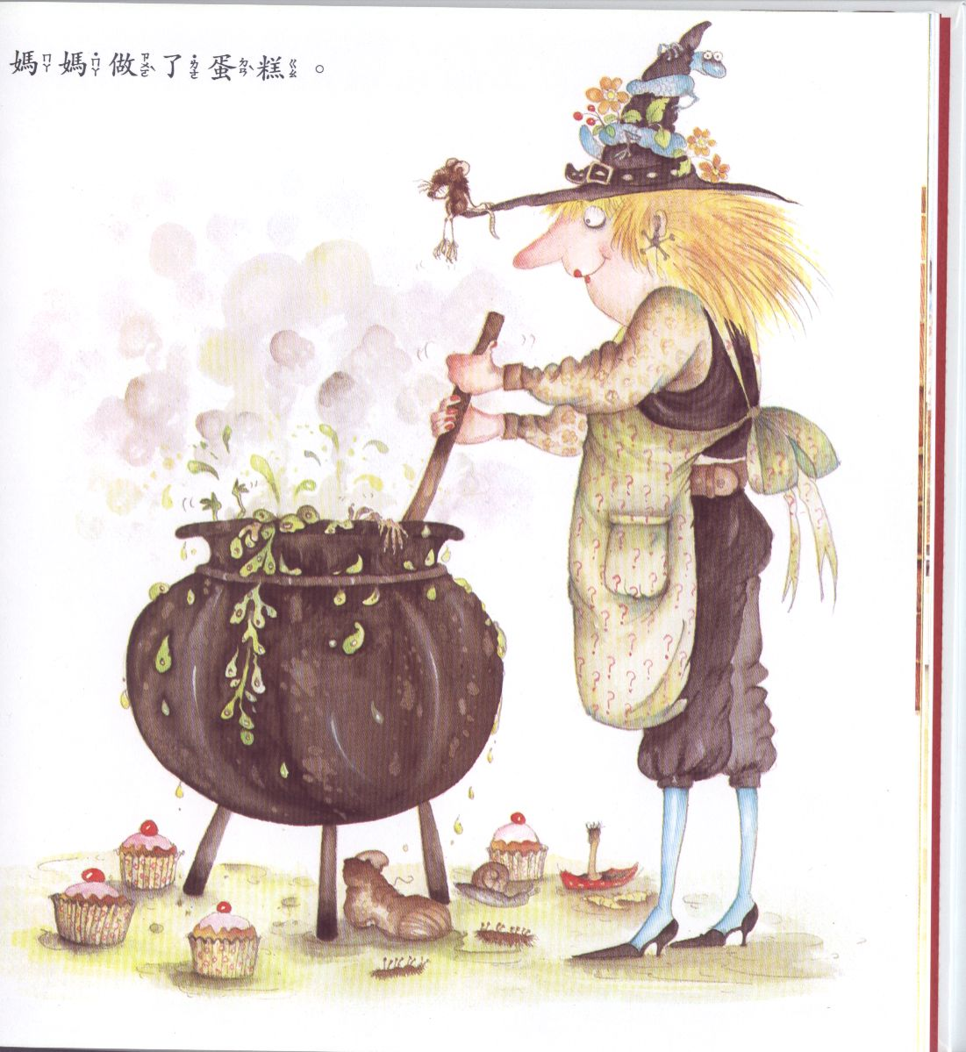  ※故事名稱暫時不揭露，等閱讀完故事讓學生自己命名，教師才將故事說的原名稱公布。  ☺概覽整體：  利用ppt放映故事圖片，教師邊放映邊說故事，並請學生注意圖片及故事情節發展。  ☺問題釐清思考活動：  1.為什麼書中主角的媽媽和其他媽媽不一樣，你能從書中找出來嗎？  2.巫婆媽媽送主角上學時，為什麼其他的小朋友覺得很好笑？ |  |  | 語文智能  語文智能  語文智能  數學邏輯智能 |  | 繪本  電腦  單槍
教學活動 |  |  | 教師引導策略 |  | 教學資源
3.巫婆媽媽參加懇親會時和其他同學的爸媽發生了什麼事？  4.主角的爸爸是個什麼樣的人？5.為什麼其他的小朋友覺得巫婆媽媽酷斃了？  6.同學們在巫婆媽媽家的下午發生了什麼事？  7.主角和新同學之間的關係為什麼改變了？  8.同學的爸爸和媽媽態度為何改變了？  9.現在主角是不是和所有的同學成為好朋友了？為什麼？  ☺延伸教學活動：  故事概念圖  - 配合學習單請小組共同討論巫婆媽媽的外表、個性及故事中的衝突點以及故事結局，並完成學習單。  請各組派一代表發表。  ☺故事大命名  1.請小朋友幫這本繪本命名，並說出為何如此命名？  （鼓勵說出個人命名觀點）  2.教師公布繪本名稱。  3.引導小朋友發表媽媽是個什麼樣的人？對自己的影響？  媽媽的畫像  1.發下8k圖畫紙請小朋友畫下媽媽的樣子。  2.播放「媽媽的眼睛」歌曲，並請各組小朋友依照歌詞內容編舞蹈動作。  3.請各組邊唱邊發表舞蹈動作。 |  |  | 空間智能  語文智能  人際智能  語文智能  內省智能  空間智能  音樂智能  肢體動覺 |  | 學習單  8k圖畫紙  CD

